Національний технічний університет України
«Київський політехнічний інститут»

Факультет інформатики та обчислювальної техніки

Кафедра обчислювальної техніки

Лабораторна работа №1

з курсу „Комп’ютерна арифметика”

Варіант №16

Виконав:
Студент 1 курсу
ФІОТ
гр. ІО-92
Мацкевич Валерій Сергійович

Перевірив:
Фльоров Олексій Іванович

Київ 2010
Завдання:
Обчислити абсолютну і відносну похибки величини, вказаної у варіанті завдання.
Вивчити методи реалізації арифметичних операцій та похибки, округлення чисел, скласти блок-схему та розробити програму обчислення, яке зазначено у варіанті. Подати результати виконання завдання в таблиці

Теоретичні відомості
Абсолютна похибка наближеного числа. Якщо а₀ — деяке число (відоме точно або не точно), а а — число, прийняте за наближене значення числа а₀, то помилкою наближеного числа а називають різницю а₀ — а. Звичайно точне число а₀ не відомо, тому помилку наближеного числа а визначити не можна. Однак майже завжди можна вказати число, що оцінює цю помилку. Число 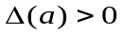, що задовольняє нерівності
|а₀ - а| < 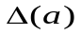,
називається абсолютною похибкою (точніше граничною абсолютною похибкою) наближеного числа а.
Відносною похибкою наближеного числа а називається відношення абсолютної похибки до модуля цього числа. Відносна похибка позначається через 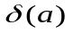:
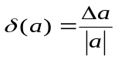

Хід роботи

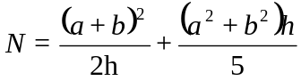

a=0,562±0,009;
b=0,2518±0,0004;
h=0,68±0,01

Округляємо кожний проміжний результат до трьох знаків після коми, кінцевий — до двох знаків після коми, похибки — до чотирьох знаків після коми

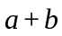=0,814
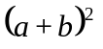=0,663
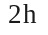=1,36
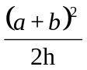=0,488
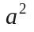=0,316
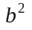=0,063
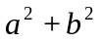=0,379
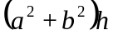=0,258
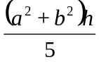=0,052
=0,54
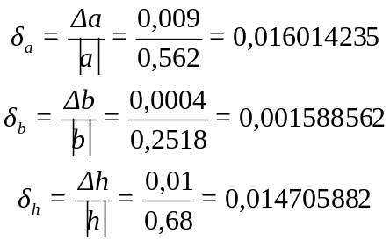
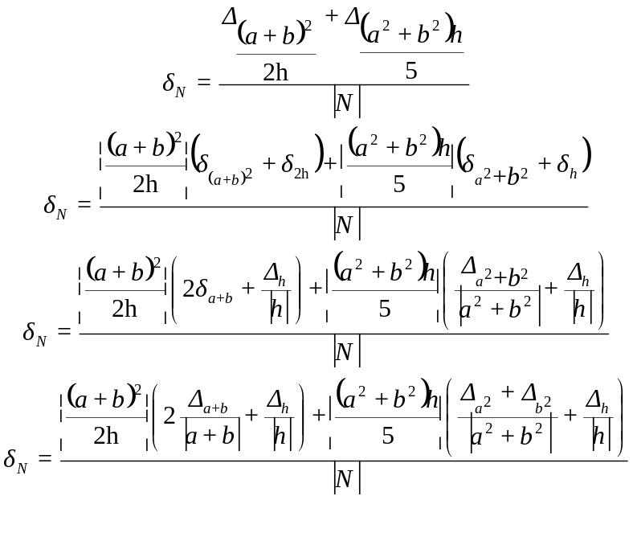
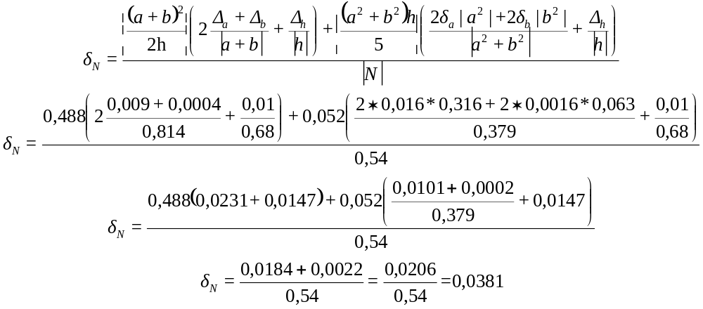

Програма для лабораторної роботи

program CompLog1_Sol;

type
TErNumber= record
Number: real;
AbsError: real;
RelError: real;
end;

var
NumA,NumB,NumH,NumResult,NumTemp,NumTemp2:TErNumber;

function Sum(var X,Y:TErNumber):TErNumber;

begin
with Sum do
begin
Number:=X.Number + Y.Number;
AbsError:=X.AbsError + Y.AbsError;
RelError:=Sum.AbsError/Sum.Number;
end;
end;

function Multiplication(var X,Y:TErNumber):TErNumber;

begin
with Multiplication do
begin
Number:=X.Number * Y.Number;
RelError:=X.RelError + Y.RelError;
AbsError:=Number * RelError;
end;
end;

function Quad(var X:TErNumber):TErNumber;

begin
Quad:=Multiplication(X,X);
end;

function Division(var X,Y:TErNumber):TErNumber;

begin
with Division do
begin
Number:=X.Number / Y.Number;
RelError:=X.RelError + Y.RelError;
AbsError:=Number * RelError;
end;
end;

function MultNumber(var X:TErNumber; k:real):TErNumber;

begin
with MultNumber do
begin
Number:=k*X.Number;
AbsError:=k*X.AbsError;
RelError:=X.RelError;
end;
end;

Begin
NumA.Number:=0.562;
NumA.AbsError:=0.009;
NumA.RelError:=NumA.AbsError/NumA.Number;
NumB.Number:=0.2518;
NumB.AbsError:=0.0004;
NumB.RelError:=NumB.AbsError/NumB.Number;
NumH.Number:=0.68;
NumH.AbsError:=0.01;
NumH.RelError:=NumH.AbsError/NumH.Number;
NumTemp:=Sum(NumA,NumB);
NumTemp:=Quad(NumTemp);
NumTemp2:=MultNumber(NumH,2);
NumTemp:=Division(NumTemp,NumTemp2);
NumTemp2:=Quad(NumA);
NumResult:=Quad(NumB);
NumTemp2:=Sum(NumTemp2,NumResult);
NumTemp2:=Multiplication(NumTemp2,NumH);
NumTemp2:=MultNumber(NumTemp2,1/5);
NumResult:=Sum(NumTemp,NumTemp2);
with NumResult do
begin
Write('N=',Number:4:2,' +- ',AbsError:5:3,', ¡=',(RelError*100):5:3,'%');
end;
End.

Перевірка
Вираз | Значення | Абсолютна похибка
 | 0,81 | 0,0094
 | 0,663 | 0,0153
 | 1,36 | 0,02
 | 0,488 | 0,0184
 | 0,316 | 0,0101
 | 0,063 | 0,0002
 | 0,379 | 0,0103
 | 0,258 | 0,011
 | 0,052 | 0,0022
 | 0,54 | 0,0206

